Visite guidée de La Mémo
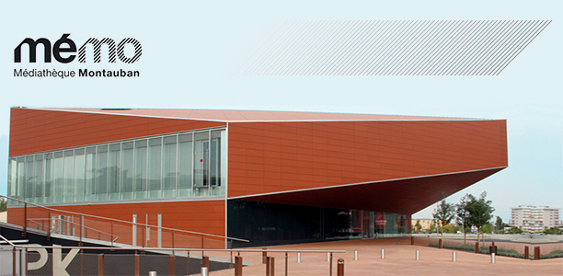

Accompagnement des parents
dans le cadre d’un projet culturel proposé par l’association A.M.I.S.S. en lien avec l’école.
Nous vous proposons gratuitement une visite guidée de la Médiathèque de Montauban Mémo

le vendredi 27 mai de 10h00 à 11h30

Pour tous renseignements et demandes d’inscription
Contactez-nous : 05.81.98.40.08 ou 06.33.02.00.69
info@amiss82.com

En partenariat avec

Visite guidée de La Mémo

Accompagnement des parents
dans le cadre d’un projet culturel proposé par l’association A.M.I.S.S. en lien avec l’école.
Nous vous proposons gratuitement une visite guidée de la Médiathèque de Montauban Mémo

le vendredi 27 mai de 10h00 à 11h30

Pour tous renseignements et demandes d’inscription
Contactez-nous : 05.81.98.40.08 ou 06.33.02.00.69
info@amiss82.com

En partenariat avec

